**BAB IV**

**IMPLEMENTASI SISTEM**

1. **Lingkungan Implementasi**

Setelah melewati tahapan perancangan sistem, maka selanjutnya adalah membuat implementasi sistem, berdasarkan hasil dari perancangan sistem yang ada sehingga sistem yang dibangun dapat bekerja sesuai dengan apa yang diinginkan. Pada bab ini implementasi sistem akan dibahas mengenai tampilan dan hasil uji coba perangkat lunak pembangunan sistem pengelolaan laporan sasaran mutu.

1. ***Application Generation***

Pada tahapan ini akan dijelaskan mengenai hasil dari sistem pengelolaan laporan sasaran mutu yaitu berupa tampilan web. Berikut ini adalah tampilan sistem pengelolaan laporan sasaran mutu yang dikelola oleh admin dan unit:

1. **Tampilan Login**

Pada halaman login, admin ataupun unit harus menginputkan *username* dan *password* untuk dapat masuk ke sistem pengelolaan laporan sasaran mutu. Berikut ini adalah tampilan login yang dapat dilihat pada gambar 4.1 dibawah ini:

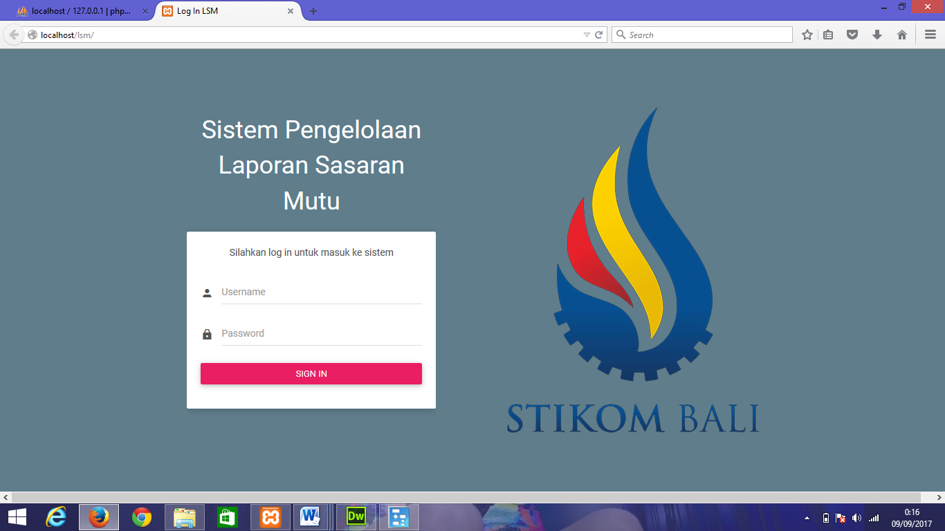

Gambar 4.1 Tampilan Login

1. **Tampilan Data Pengguna Admin**

Berikut ini adalah tampilan halaman data pengguna dari sistem pengelolaan laporan sasaran mutu. Pada halaman ini berisi no, *username*, nama pengguna, tipe, unit, *action* dan status. Menu *action* berfungsi untuk melakukan edit terhadap pengguna sedangkan status berfungsi untuk memberi tanda aktif atau tidak aktif kepada unit dengan mencetang di menu status. Tampilan *detail*  data pengguna dapat dilihat pada gambar 4.2 dibawah ini:

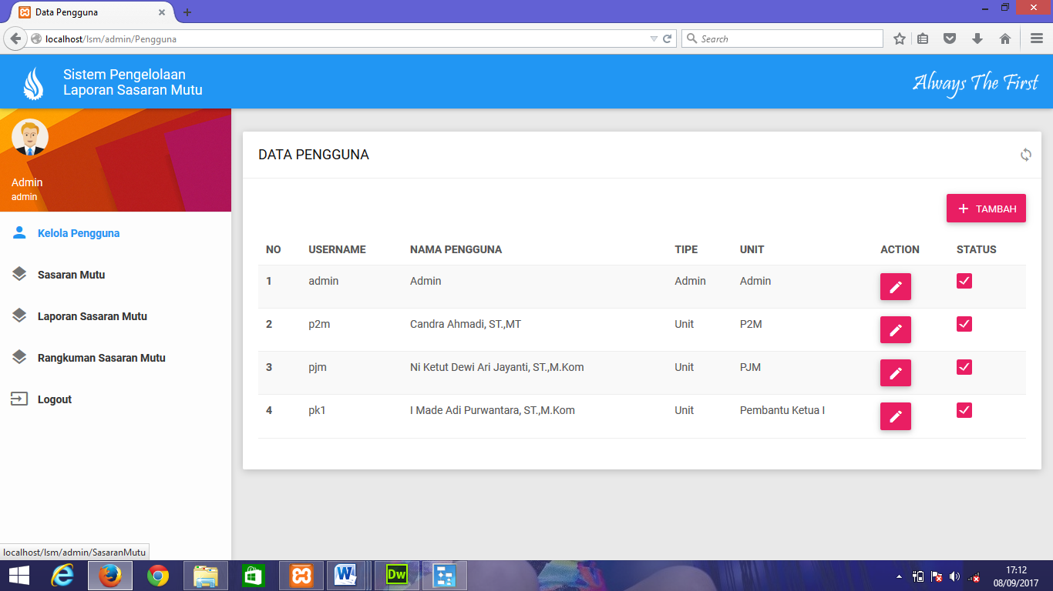

Gambar 4.2 Tampilan Data Pengguna

1. **Tampilan Tambah Data Pengguna**

Pada halaman data pengguna sebelumnya, berisi menu tambah, yang dimana menu tersebut berfungsi untuk menambah unit ataupun admin. Berikut ini merupakan tampilan tambah pengguna yang dapat dilihat pada gambar 4.3 dibawah ini:

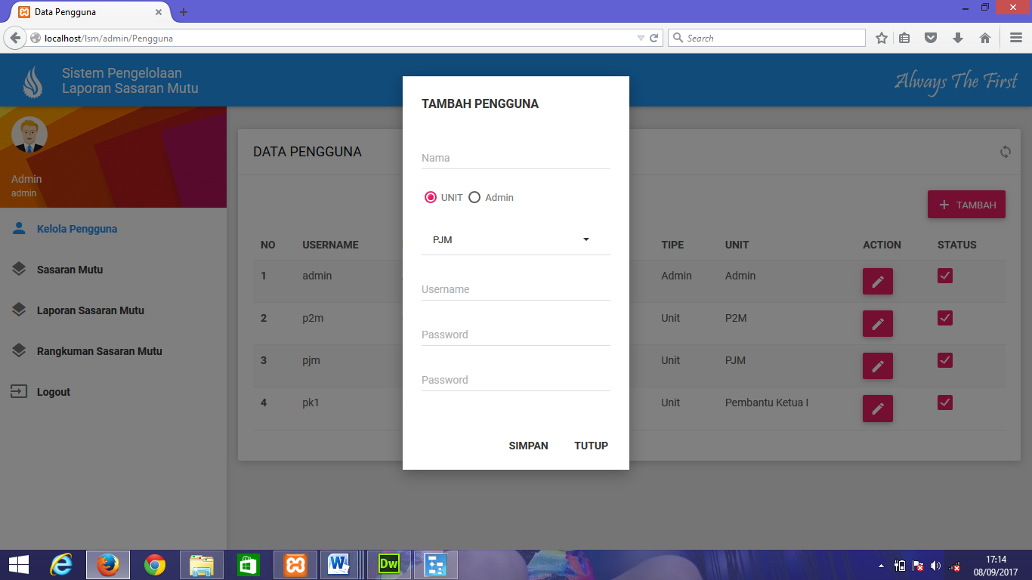

Gambar 4.3 Tampilan Tambah Data Pengguna

1. **Tampilan Sasaran Mutu Admin**

Berikut ini merupakan tampilan sasaran mutu, yang dimana pada halaman ini terdapat sasaran mutu yang sudah terverifikasi dan belum diverifikasi. Sasaran mutu yang sudah terverifikasi dapat dicetak langsung, sedangkan sasaran mutu yang belum diverifikasi dapat dilihat dan diperiksa terlebih dahulu. Tampilan sasaran mutu dapat dilihat pada gambar 4.4 dibawah ini:

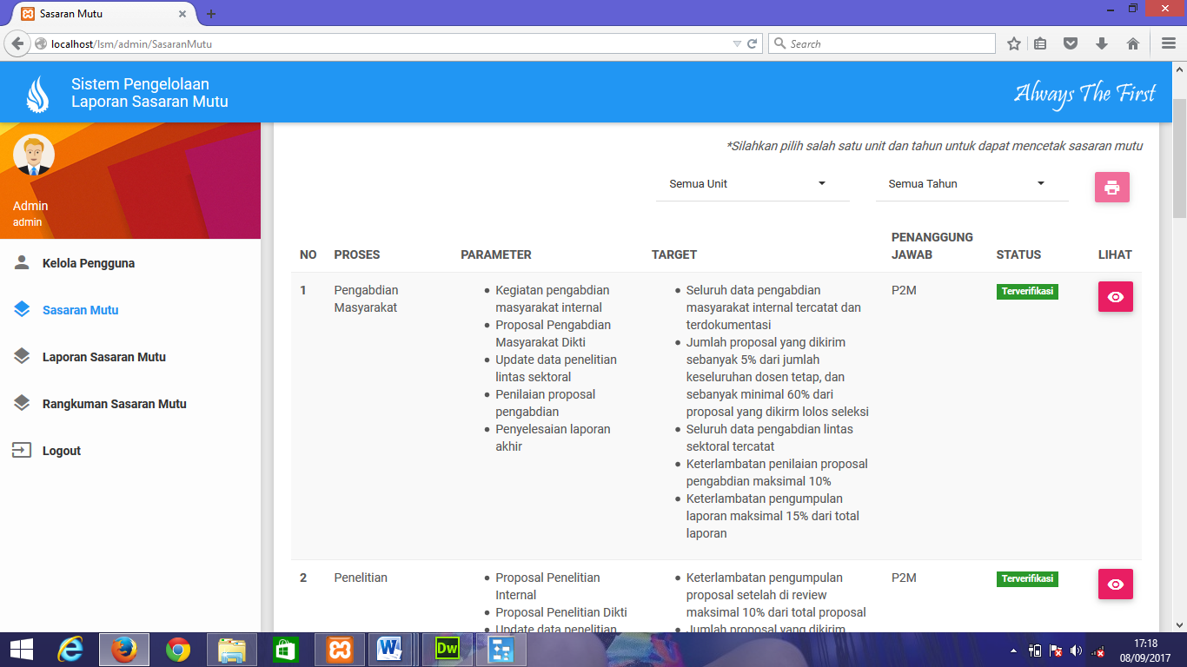

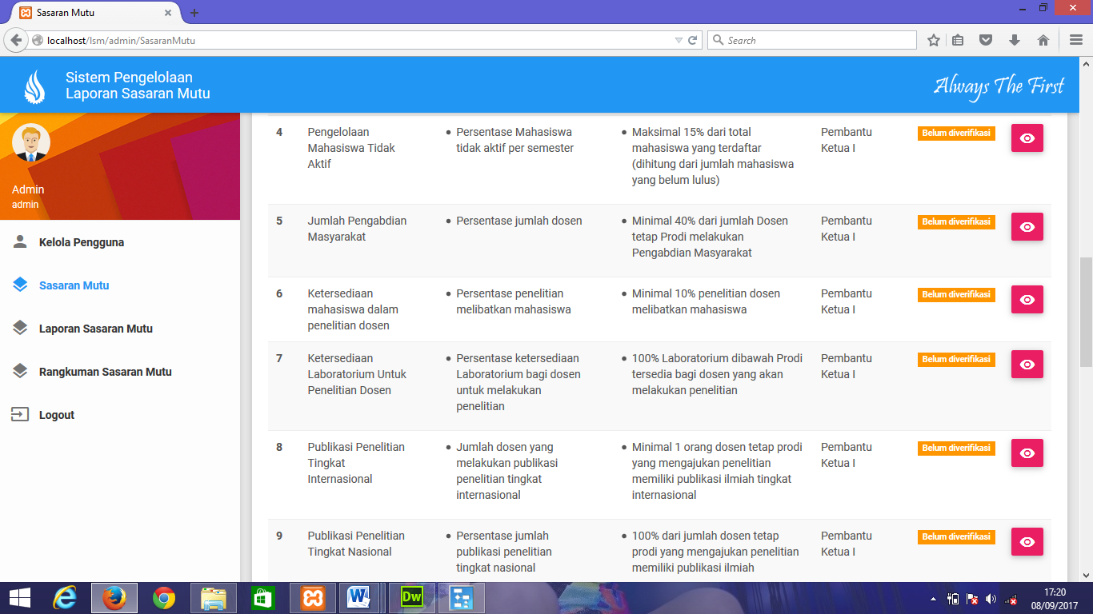

Gambar 4.4 Tampilan Sasaran Mutu Admin

1. **Tampilan Lihat Sasaran Mutu Admin**

Berikut ini merupakan tampilan halaman lihat sasaran mutu ketika sasaran mutu dari unit belum diverifikasi. Pada halaman ini admin melakukan verifikasi jika sasaran mutu yang dilaporkan unit sudah sesuai, dan jika belum sesuai admin memberi catatan revisi di kolom catatan admin. Tampilan *detail* halaman lihat sasaran mutu dapat dilihat pada gambar 4.5 dibawah ini:

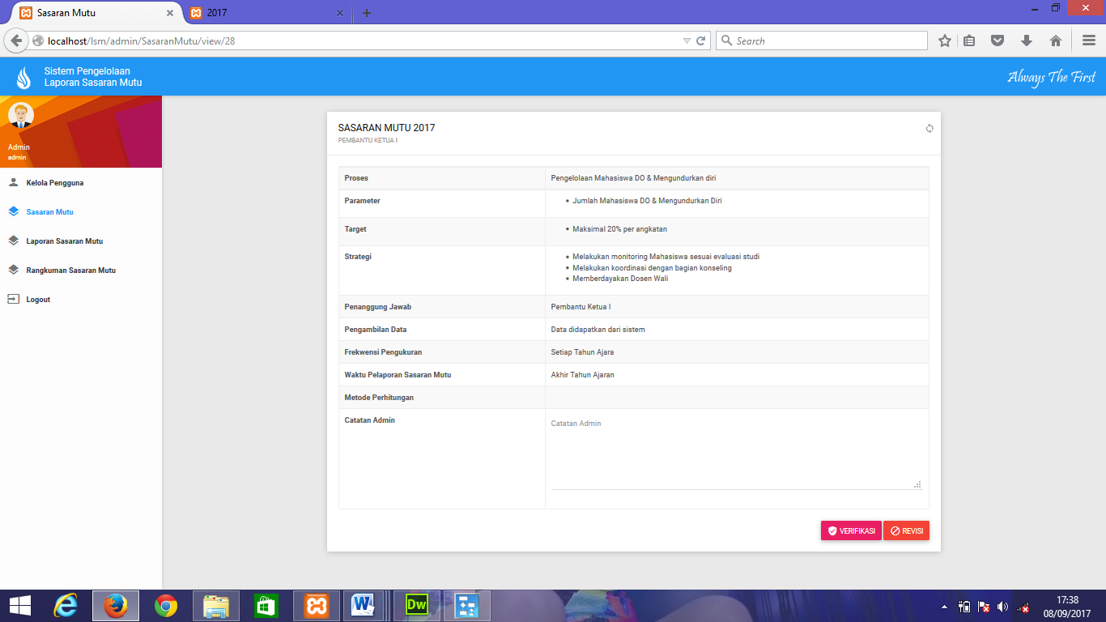

Gambar 4.5 Tampilan Lihat Sasaran Mutu Admin

1. **Tampilan Cetak Sasaran Mutu**

Berikut ini merupakan tampilan halaman cetak sasaran mutu versi pdf. Tampilan cetak sasaran mutu dapat dilihat pada gambar 4.6 dibawah ini:

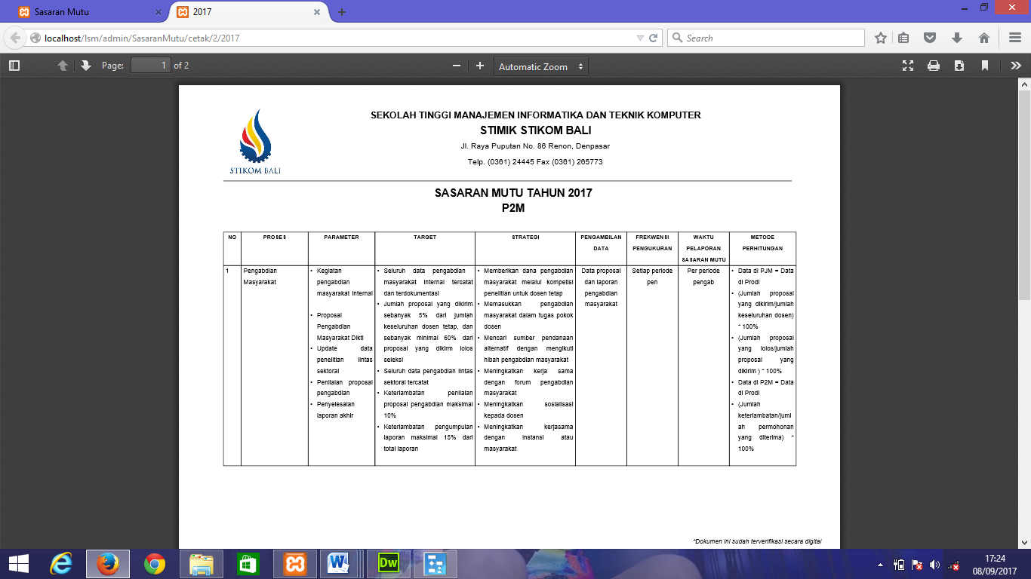

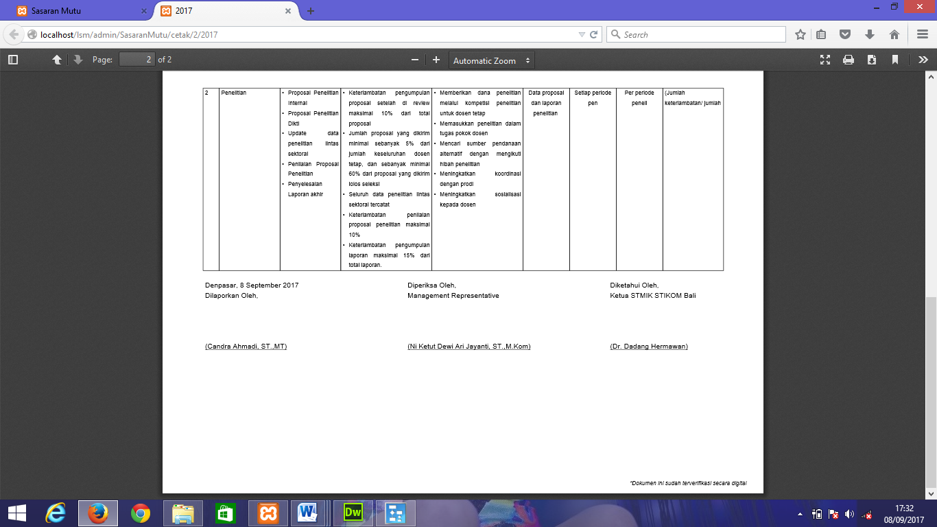

Gambar 4.6 Tampilan Cetak Sasaran Mutu

1. **Tampilan Laporan Sasaran Mutu Admin**

Berikut ini merupakan tampilan laporan sasaran mutu. Pada halaman ini terdapat laporan sasaran mutu unit yang sudah terverifikasi dan belum diverifikasi. Tampilan laporan sasaran mutu dapat dilihat pada gambar 4.7 dibawah ini:

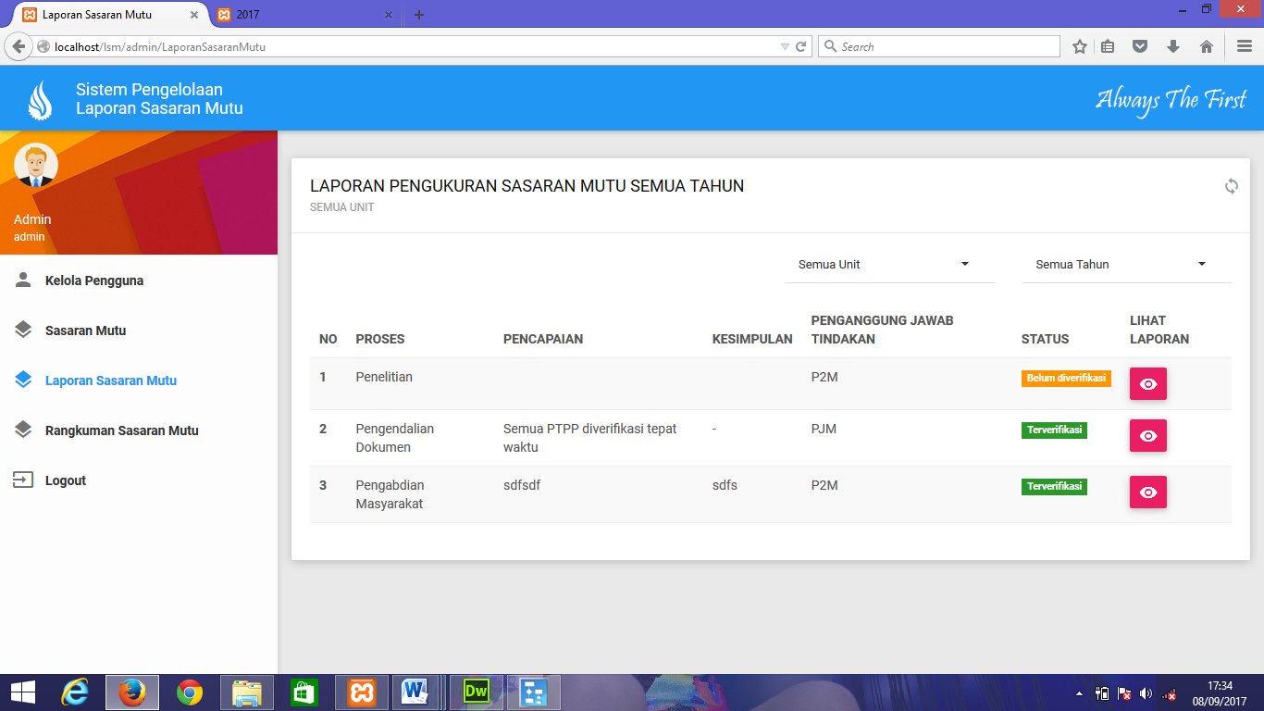

Gambar 4.7 Tampilan Laporan Sasaran Mutu Admin

1. **Tampilan Lihat Laporan Sasaran Mutu Admin**

Berikut ini merupakan tampilan lihat laporan sasaran mutu. Pada halaman ini admin melakukan verifikasi ataupun revisi sesuai dengan laporan sasaran mutu yang dilaporkan unit. Tampilan *detail* lihat laporan sasaran mutu dapat dilihat pada gambar 4.8 dibawah ini:

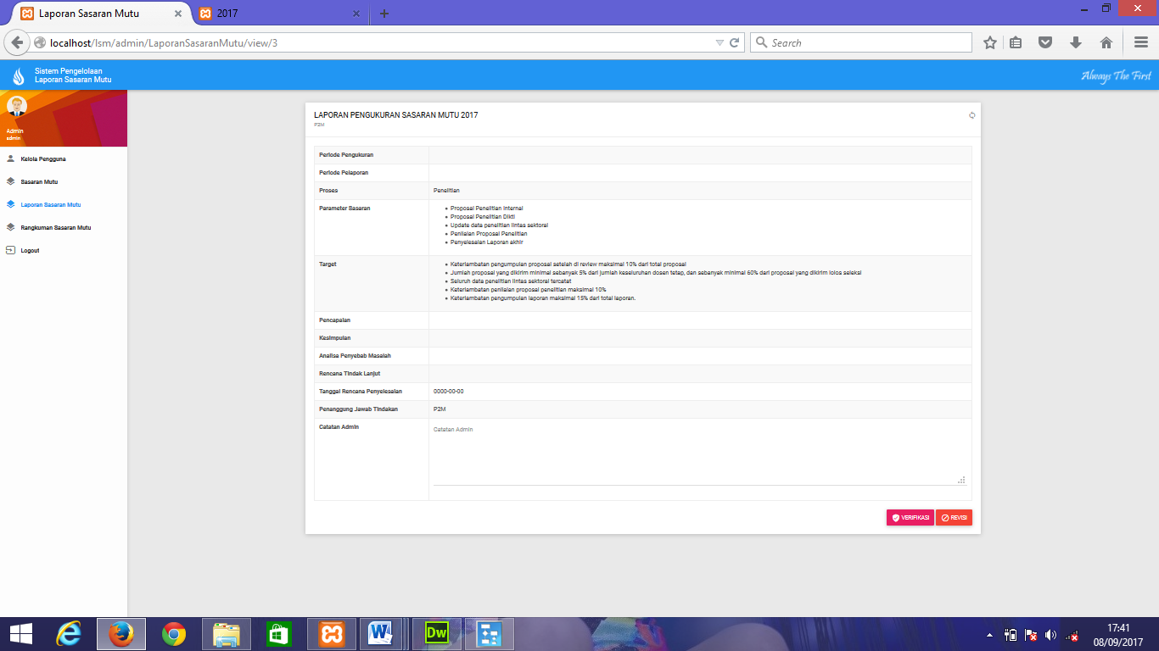

Gambar 4.8 Tampilan Lihat Laporan Sasaran Mutu Admin

1. **Tampilan Cetak Laporan Sasaran Mutu**

Berikut ini merupakan tampilan halaman cetak laporan sasaran mutu versi pdf. Tampilan cetak laporan sasaran mutu dapat dilihat pada gambar 4.9 dibawah ini:

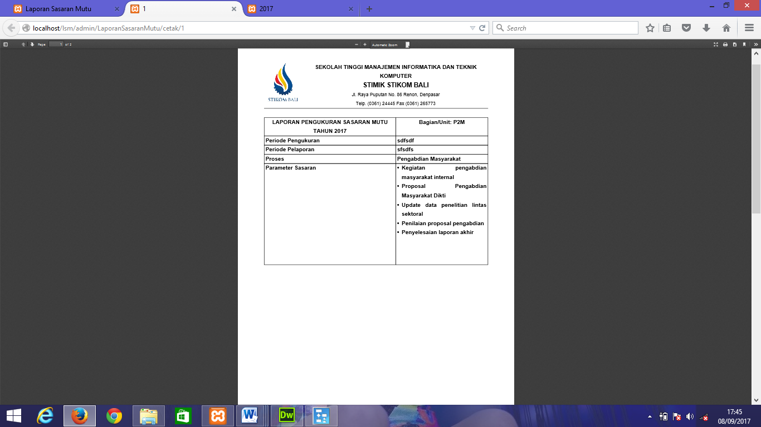

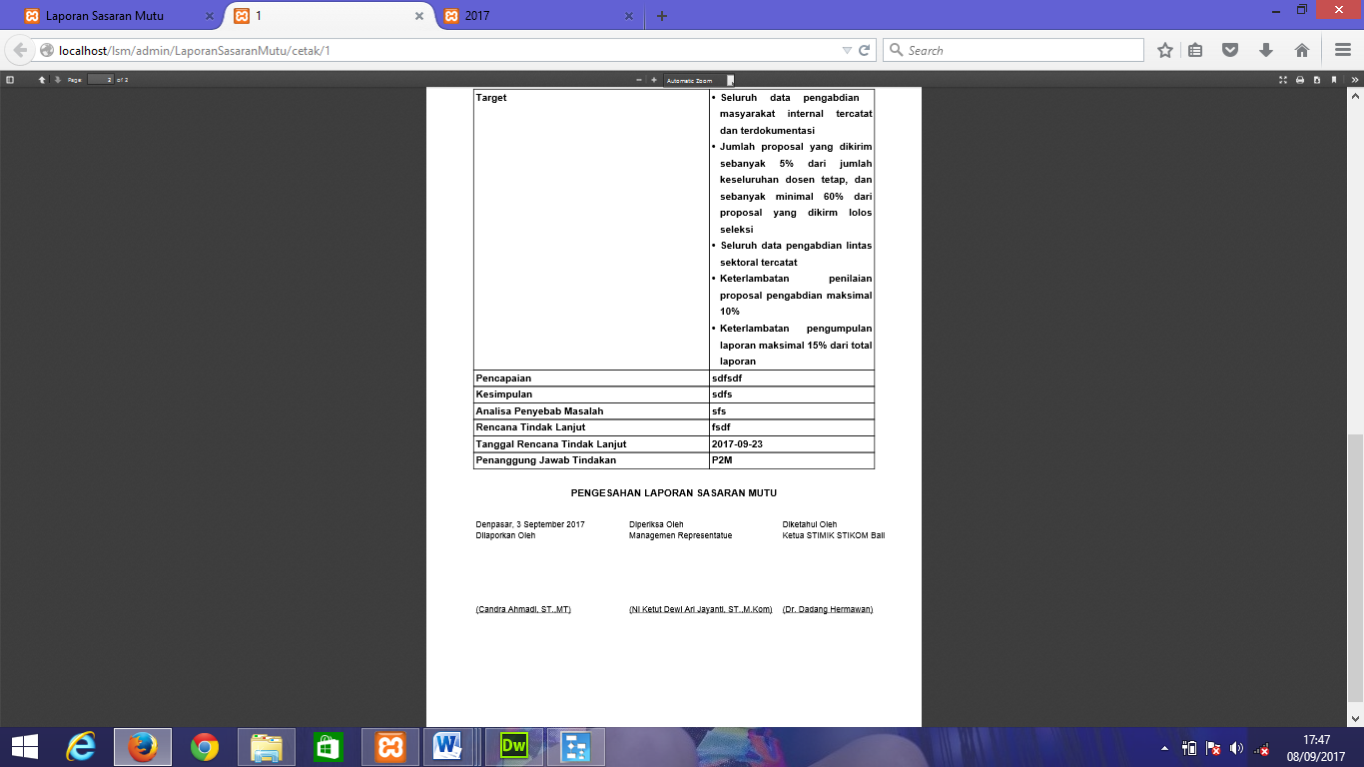

Gambar 4.9 Tampilan Cetak Laporan Sasaran Mutu

1. **Tampilan Rangkuman Sasaran Mutu**

Berikut ini merupakan tampilan rangkuman sasaran mutu semua unit, yang dimana jika admin ingin mencetak rangkuman sasaran mutu, terlebih dahulu admin harus memilih salah satu tahun dan periode untuk dapat mencetak rangkuman sasaran mutu. *Detail* tampilan rangkuman sasaran mutu dapat dilihat pada gambar 4.10 dibawah ini:

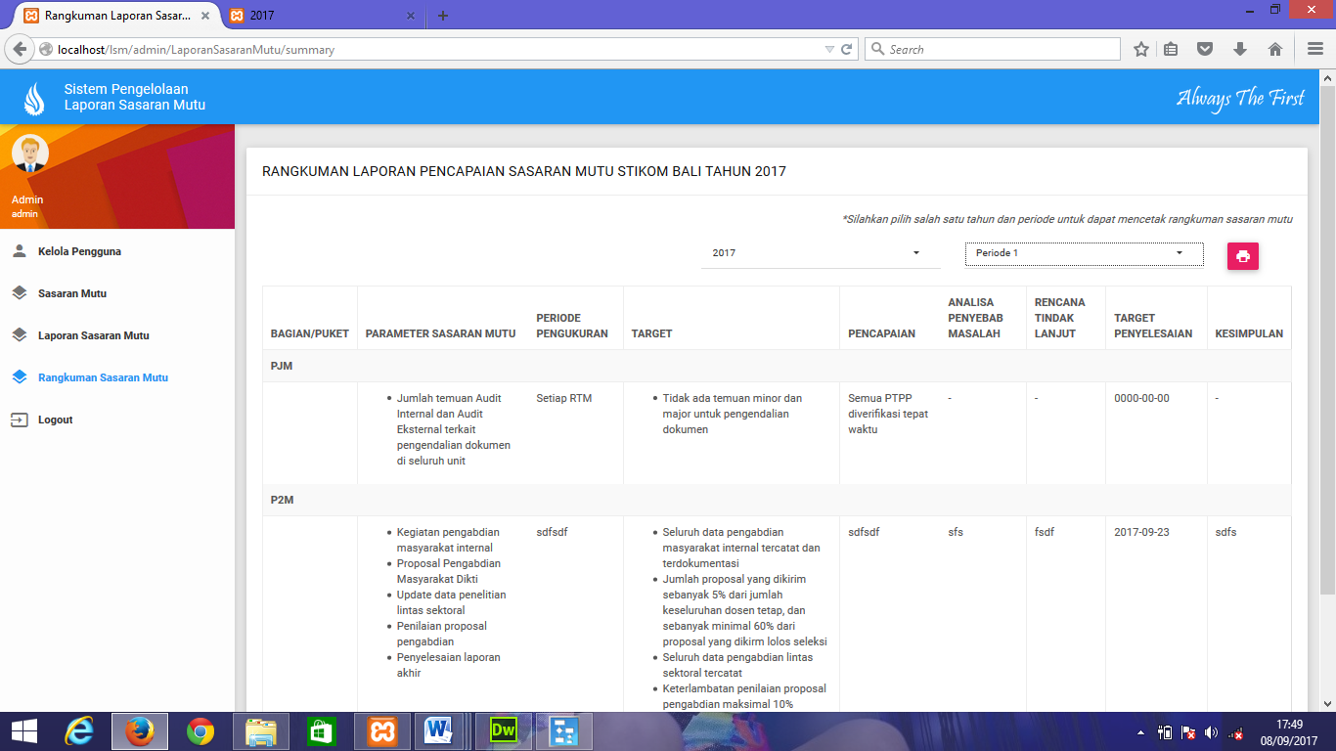

Gambar 4.10 Tampilan Rangkuman Sasaran Mutu

1. **Tampilan Cetak Rangkuman Sasaran Mutu**

Berikut ini merupakan tampilan cetak rangkuman sasaran mutu versi pdf. Tampilan cetak rangkuman sasaran mutu dapat dilihat pada gambar 4.11 dibawah ini:

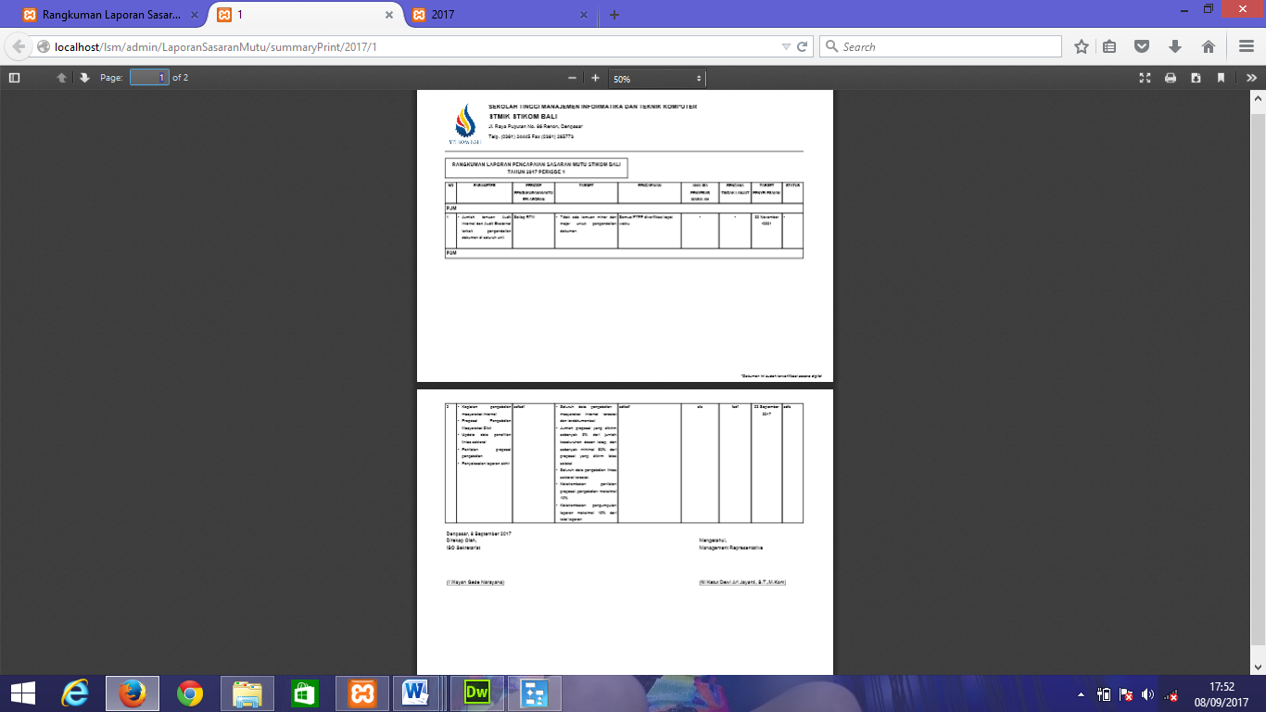

Gambar 4.11 Tampilan Cetak Rangkuman Sasaran Mutu

* + 1. **Tampilan Sasaran Mutu Unit**

Berikut ini merupakan tampilan sasaran mutu unit, yang dimana jika sasaran mutu yang sudah terverifikasi akan berwarna hijau, dan jika belum akan berwarna kuning. Untuk melakukan edit sasaran mutu yang belum diverifikasi dapat memilih menu aksi. Tampilan *detail* sasaran mutu unit dapat dilihat pada gambar 4.12 dibawah ini:

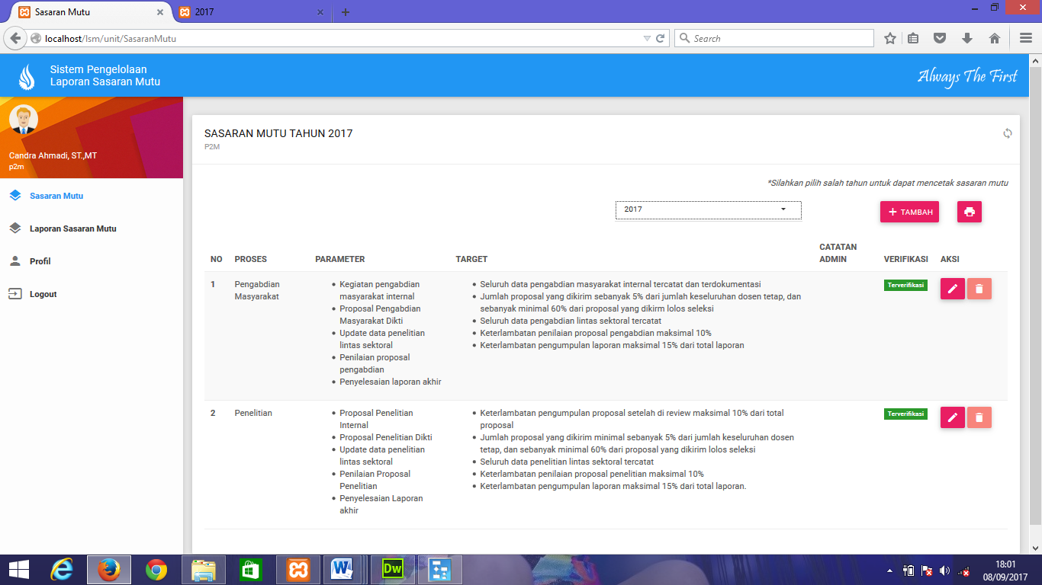

Gambar 4.12 Tampilan Sasaran Mutu Unit

* + 1. **Tampilan Tambah Sasaran Mutu Unit**

Pada tampilan sasaran mutu sebelumnya, berisi menu tambah, yang dimana menu tersebut berfungsi untuk menambah sasaran mutu. Berikut ini merupakan tampilan tambah sasaran mutu yang dapat dilihat pada gambar 4.13 dibawah ini:

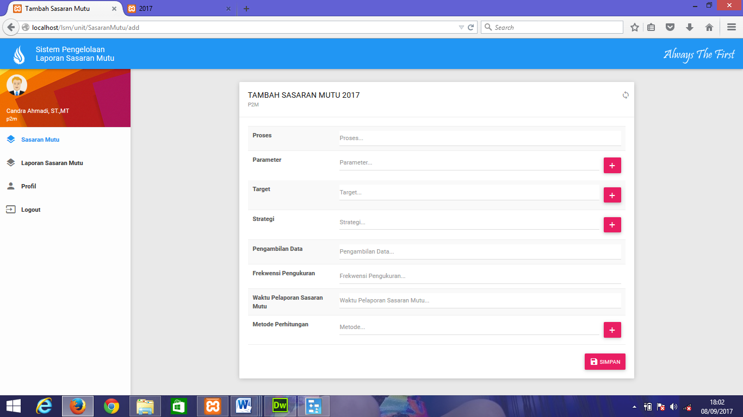

Gambar 4.13 Tampilan Tambah Sasaran Mutu Unit

* + 1. **Tampilan Laporan Sasaran Mutu Unit**

Berikut ini merupakan tampilan laporan sasaran mutu. Pada halaman ini ditampilkan laporan sasaran mutu yang sudah terverifikasi dan belum diverifikasi. Jika sudah terverifikasi, unit dapat membuat laporan sasaran mutu sesuai dengan sasaran mutu yang sudah terverifikasi dari admin. Tampilan halaman laporan sasaran mutu dapat dilihat pada gambar 4.14 dibawah ini:

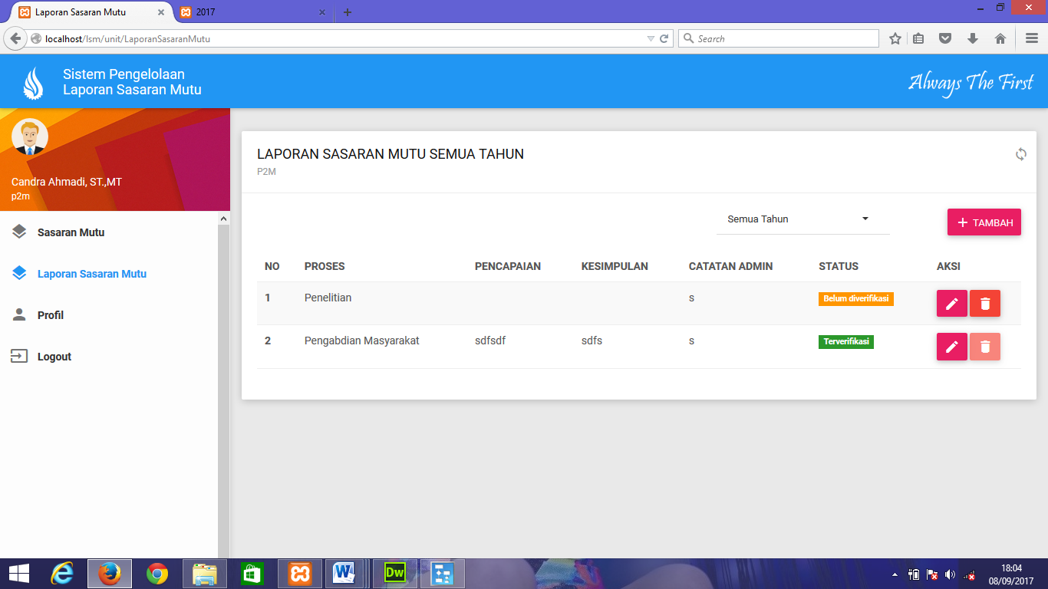

Gambar 4.14 Tampilan Laporan Sasaran Mutu Unit

* + 1. **Tampilan Tambah Laporan Sasaran Mutu Unit**

Pada tampilan laporan sasaran mutu sebelumnya, berisi menu tambah, yang dimana menu tersebut berfungsi untuk menambah laporan sasaran mutu jika sasaran mutu yang dilaporkan sebelumnya sudah diverifikasi. Berikut ini merupakan tampilan tambah sasaran mutu yang dapat dilihat pada gambar 4.15 dibawah ini:

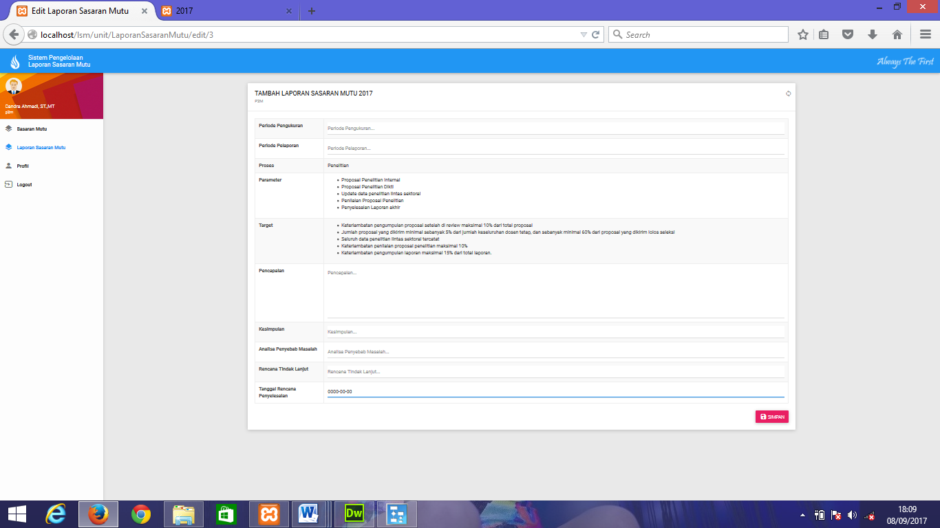

Gambar 4.15 Tampilan Tambah Laporan Sasaran Mutu Unit

* + 1. **Tampilan Profil Pengguna Unit**

Berikut ini merupakan tampilan halaman profil pengguna. Pada halaman ini berfungsi untuk mengubah nama pengguna unit dan juga mengubah *password* lama menjadi *password* yang baru. Tampilan halaman profil pengguna dapat dilihat pada gambar 4.16 dibawah ini:

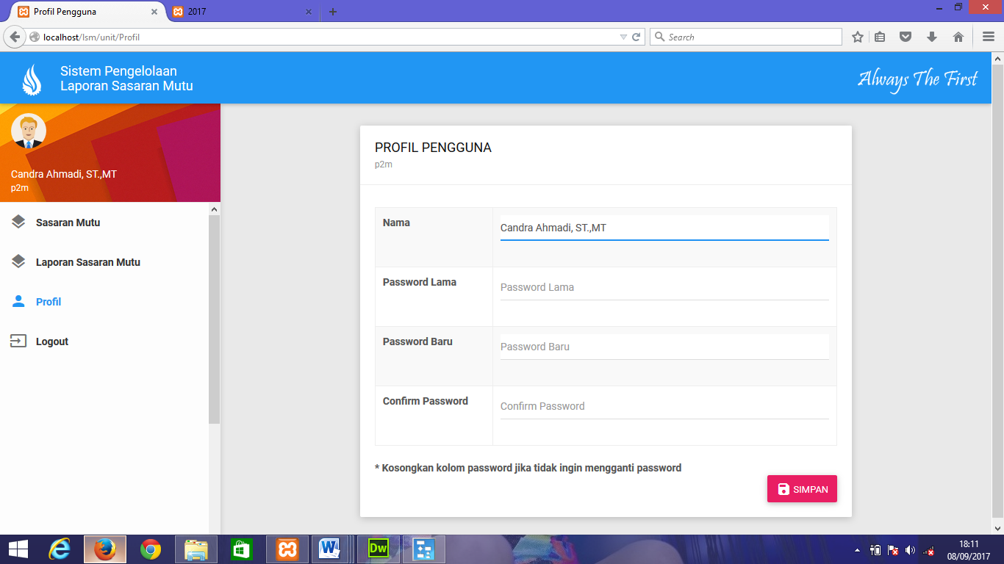

Gambar 4.16 Tampilan Profil Pengguna

* 1. ***Testing and Turnover***

Pengujian pada sistem pengelolaan laporan sasaran mutu ini menggunakan metode *black box testing* dan pengujian dari pengguna berupa kuisioner. Pengujian ini dilakukan untuk memastikan bahwa sistem dapat berjalan sesuai dengan apa yang diharapkan. Pada *black box testing* hanya mengevaluasi dari tampilan luarnya (antarmuka) sedangkan pengujian dari pengguna berupa pernyataan kuisioner. Berikut ini merupakan kriteria yang di ujikan menggunakan metode *black box testing* dan pengujian dari pengguna yaitu :

1. Pengujian tampilan sistem pada web.
2. Pengujian fungsi tombol pada web.
3. Pengujian pada hasil kuisioner.

**4.3.1 Pengujian Tampilan Sistem Pada Web**

Berikut ini merupakan pengujian tampilan sistem pada web yang menggunakan metode *black box testing*, dapat dilihat pada tabel 4.1 dibawah ini:

Tabel 4.1 Pengujian Tampilan Sistem Pada Web

|  |  |  |  |  |
| --- | --- | --- | --- | --- |
| **No** | **Skenario Pengujian** | **Komponen** | **Hasil Yang Didapatkan** | **Hasil Pengujian** |
| 1. | Memilih menu *login* | Menu *login* | Sistem akan menampilkan halaman utama setelah *login* | Berhasil |
| 2. | Memilih menu kelola pengguna | Menu kelola pengguna | Sistem akan menampilkan halaman kelola pengguna | Berhasil |
| 3. | Memilih menu sasaran mutu | Menu sasaran mutu | Sistem akan menampilkan halaman sasaran mutu | Berhasil |
| 4. | Memilih laporan sasaran mutu | Menu laporan sasaran mutu | Sistem akan menampilkan halaman laporan sasaran mutu | Berhasil |
| 5. | Memilih menu rangkuman sasaran mutu | Menu rangkuman sasaran mutu | Sistem akan menampilkan halaman rangkuman sasaran mutu | Berhasil |
| 6. | Memilih menu profil | Menu profil | Sistem akan menampilkan halaman profil | Berhasil |
| 7. | Memilih menu lihat sasaran mutu | Menu lihat sasaran mutu | Sistem akan menampilkan halaman lihat sasaran mutu | Berhasil |
| 8 | Memilih menu lihat laporan sasaran mutu | Menu lihat laporan sasaran mutu | Sistem akan menampilkan halaman lihat laporan sasaran mutu | Berhasil |
| 9 | Memilih menu cetak sasaran mutu | Menu cetak sasaran mutu | Sistem akan menampilkan halaman cetak sasaran mutu | Berhasil |
| 10 | Memilih menu cetak laporan sasaran mutu | Menu cetak laporan sasaran mutu | Sistem akan menampilkan halaman cetak laporan sasaran mutu | Berhasil |
| 11 | Memilih menu cetak rangkuman sasaran mutu | Menu cetak rangkuman sasaran mutu | Sistem akan menampilkan halaman cetak rangkuman sasaran mutu | Berhasil |

**4.3.2 Pengujian Fungsi Tombol Pada Web**

Berikut ini merupakan pengujian fungsi tombol pada web yang menggunakan metode *black box testing*, dapat dilihat pada tabel 4.2 dibawah ini:

Tabel 4.2 Hasil Pengujian Tombol Pada Web

|  |  |  |  |  |  |
| --- | --- | --- | --- | --- | --- |
| **No** | **Scene Tampilan** | **Skenario Pengujian** | **Komponen** | **Hasil Yang Diharapkan** | **Keterangan** |
| 1. | Halaman *Login* | Memilih tombol *sign in* | Tombol *sign in* | Sistem akan menampilkan halaman utama, jika sudah menginputkan *username* dan *password* yang benar | Berhasil |
| 2 | Halaman Admin | Memilih tombol edit pengguna | Tombol edit | Sistem akan menampilkan form edit data pengguna | Berhasil |
|  |  | Memilih tombol tambah | Tombol tambah | Sistem akan menampilkan form tambah pengguna | Berhasil |
|  |  | Memilih tombol status | Tombol status | Sistem akan mengubah status sasaran mutu atau laporan sasaran menjadi terverifikasi atau revisi | Berhasil |
|  |  | Memilih tombol cetak | Tombol cetak | Sistem akan menampilkan form cetak dalam format pdf | Berhasil |
| 3 | Halaman Unit | Memilih tombol tambah | Tombol tambah | Sistem akan menampilkan form tambah sasaran mutu ataupun laporan sasaran mutu | Berhasil |
|  |  | Memilih tombol edit | Tombol edit | Sistem akan menampilkan form edit yang sasaran mutu ataupun laporan sasaran mutu yang belum diverifikasi | Berhasil |
|  |  | Memilih tombol hapus | Tombol hapus | Sistem akan menghapus sasaran mutu yang belum diverifikasi | Berhasil |
|  |  | Memilih tombol cetak | Tombol cetak | Sistem akan menampilkan form cetak dalam format pdf | Berhasil |
|  |  | Memilih tombol simpan pada halaman profil | Tombol simpan | Sistem akan menyimpan data yang sudah dirubah | Berhasil |
| 4 | Halaman *logout* | Memilih tombol *logout* | Tombol logout | Sistem akan keluar dari sistem pengelolaan laporan sasaran mutu | Berhasil |

**4.3.3** **Pengujian Pada Hasil Kuisioner**

Berikut ini merupakan hasil rekapan perhitungan kuisioner admin dan unit.

1. **Kuisioner Admin**

Berdasarkan hasil penyebaran kuisioner kepada admin, yang dimana admin tersebut adalah bagian pusat jaminan mutu STMIK STIKOM Bali yang terdiri dari tiga responden. Berikut ini merupakan hasil kuisioner admin yang dihitung per pernyataan dan keseluruhan fungsi atau variabel, dapat dilihat pada tabel 4.3 dibawah ini:

Tabel 4.3 Pengujian Hasil Kuisioner Admin

|  |  |  |  |  |  |  |  |  |  |
| --- | --- | --- | --- | --- | --- | --- | --- | --- | --- |
| Fungsi/Variabel | Pernyataan | SS | S | KS | TS | %SS | %S | %KS | %TS |
| Kelola Pengguna | P1 | 0 | 3 | 0 | 0 | 0,00% | 100,00% | 0,00% | 0,00% |
| rata-rata | | | | | 0,00% | 100,00% | 0,00% | 0,00% |
| Sasaran Mutu | P1 | 2 | 1 | 0 | 0 | 66,67% | 33,33% | 0,00% | 0,00% |
| P2 | 0 | 3 | 0 | 0 | 0,00% | 100,00% | 0,00% | 0,00% |
| P3 | 0 | 3 | 0 | 0 | 0,00% | 100,00% | 0,00% | 0,00% |
| rata-rata | | | | | 22,22% | 77,78% | 0,00% | 0,00% |
| Laporan Sasaran Mutu | P1 | 1 | 2 | 0 | 0 | 33,33% | 66,67% | 0,00% | 0,00% |
| P2 | 1 | 2 | 0 | 0 | 33,33% | 66,67% | 0,00% | 0,00% |
| P3 | 0 | 3 | 0 | 0 | 0,00% | 100,00% | 0,00% | 0,00% |
| P4 | 0 | 3 | 0 | 0 | 0,00% | 100,00% | 0,00% | 0,00% |
| rata-rata | | | | | 16,67% | 83,33% | 0,00% | 0,00% |
| Rangkuman Sasaran Mutu | P1 | 1 | 2 | 0 | 0 | 33,33% | 66,67% | 0,00% | 0,00% |
| P2 | 2 | 1 | 0 | 0 | 66,67% | 33,33% | 0,00% | 0,00% |
| P3 | 1 | 2 | 0 | 0 | 33,33% | 66,67% | 0,00% | 0,00% |
| rata-rata | | | | | 44,44% | 55,56% | 0,00% | 0,00% |
| Tampilan | P1 | 0 | 3 | 0 | 0 | 0,00% | 100,00% | 0,00% | 0,00% |
| P2 | 0 | 3 | 0 | 0 | 0,00% | 100,00% | 0,00% | 0,00% |
| P3 | 0 | 3 | 0 | 0 | 0,00% | 100,00% | 0,00% | 0,00% |
| P4 | 2 | 1 | 0 | 0 | 66,67% | 33,33% | 0,00% | 0,00% |
| rata-rata | | | | | 16,67% | 83,33% | 0,00% | 0,00% |

1. **Kuisioner Unit**

Berdasarkan hasil penyebaran kuisioner kepada unit, yang dimana unit tersebut adalah masing-masing kepala bagian STMIK STIKOM Bali yang terdiri dari sepuluh responden yaitu Pembantu Ketua III, Kepala Bagian Personalia, Kepala Bagian Sarana dan Prasarana, Kepala Bagian Pusat Jaminan Mutu, Kepala Bagian Sekretariat, Kepala Bagian Program Studi Sistem Informasi, Pembantu Ketua I, Pembantu Ketua II, Kepala Bagian Perpustakaan, dan Kepala Bagian Program Studi Manajemen Informatika. Berikut ini merupakan hasil kuisioner yang dihitung per pernyataan dan keseluruhan fungsi atau variabel, dapat dilihat pada tabel 4.4 dibawah ini:

Tabel 4.4 Kuisioner Unit

|  |  |  |  |  |  |  |  |  |  |
| --- | --- | --- | --- | --- | --- | --- | --- | --- | --- |
| Fungsi/Variabel | Pernyataan | SS | S | KS | TS | %SS | %S | %KS | %TS |
| Sasaran Mutu | P1 | 8 | 2 | 0 | 0 | 80,00% | 20,00% | 0,00% | 0,00% |
| P2 | 6 | 4 | 0 | 0 | 60,00% | 40,00% | 0,00% | 0,00% |
| P3 | 5 | 5 | 0 | 0 | 50,00% | 50,00% | 0,00% | 0,00% |
| P4 | 7 | 3 | 0 | 0 | 70,00% | 30,00% | 0,00% | 0,00% |
| P5 | 6 | 4 | 0 | 0 | 60,00% | 40,00% | 0,00% | 0,00% |
| rata-rata | | | | | 64,00% | 36,00% | 0,00% | 0,00% |
| Laporan Sasaran Mutu | P1 | 4 | 6 | 0 | 0 | 40,00% | 60,00% | 0,00% | 0,00% |
| P2 | 4 | 6 | 0 | 0 | 40,00% | 60,00% | 0,00% | 0,00% |
| P3 | 6 | 4 | 0 | 0 | 60,00% | 40,00% | 0,00% | 0,00% |
| P4 | 5 | 5 | 0 | 0 | 50,00% | 50,00% | 0,00% | 0,00% |
| P5 | 5 | 5 | 0 | 0 | 50,00% | 50,00% | 0,00% | 0,00% |
| rata-rata | | | | | 48,00% | 52,00% | 0,00% | 0,00% |
| Profil | P1 | 5 | 5 | 0 | 0 | 50,00% | 50,00% | 0,00% | 0,00% |
| rata-rata | | | | | 50,00% | 50,00% | 0,00% | 0,00% |
| Tampilan | P1 | 4 | 6 | 0 | 0 | 40,00% | 60,00% | 0,00% | 0,00% |
| P2 | 4 | 6 | 0 | 0 | 40,00% | 60,00% | 0,00% | 0,00% |
| P3 | 4 | 6 | 0 | 0 | 40,00% | 60,00% | 0,00% | 0,00% |
| P4 | 4 | 6 | 0 | 0 | 40,00% | 60,00% | 0,00% | 0,00% |
| rata-rata | | | | | 40,00% | 60,00% | 0,00% | 0,00% |